**大五班班级动态**

主题：我是大班哥哥姐姐啦 2024.9.11

**来园情况**

今天我们班共来园幼儿28人，0位幼儿请假。

美好的时光开始啦，我们开开心心上幼儿园啦！

今天有4小伙伴迟到，下次继续保持哦~

**活动一：早睡早起，成功第一步！**

今天是星期三，孩子们面带笑容走进了教室！孩子们能够热情地和老师、保育员、小伙伴打招呼。能自己主动把小椅子翻下来，大家来园情绪愉快，做事情比较有条理。基本所有宝贝都能够在规定的时间内进教室，个别宝贝（3人）也要尽量要早一点哦。明天要继续加油哦！主动与老师打招呼并将水杯、被子放好的小朋友：**高毅安、顾念楠、杨昊、许择迅、刘奕澂、姚燚、王诗航、周成旭、顾书言、张梓柠、王颂雅、赵奕果、王皓辰、尹梁玥、。**进班后有目的的进行桌面游戏选择的是**：唐文津、陈可歆、李恩茜、杨昊、孔佑泽、孔佑安、张俊哲、谈千筠、李沐祁、宋梓煜、龚昕苒、叶书汐、赵梦琪、赵静姝。**

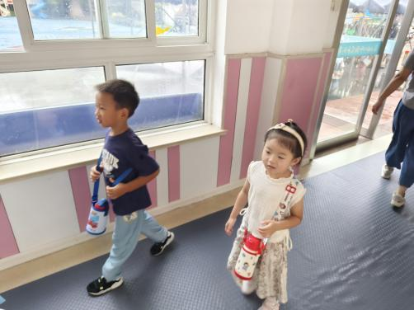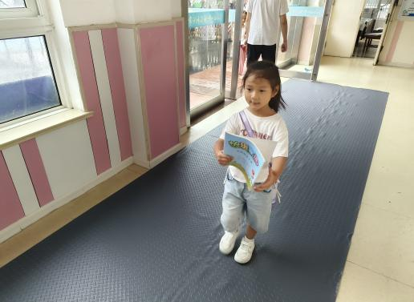

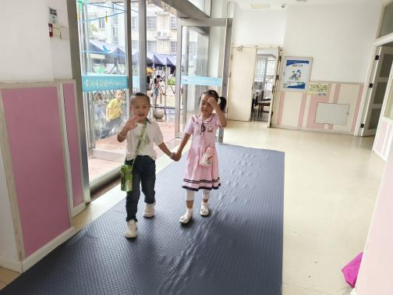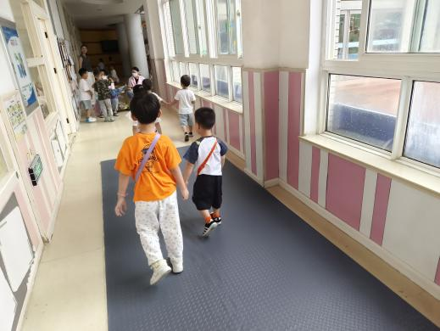

**活动二：香甜点心，真美味！**

今天下雨，我们进行了室内活动。活动结束后，我们一起小便盥洗，准备吃点心。今天上午，我们的点心是：饼干、鲜牛奶。孩子们一口牛奶、一口蛋糕，吃的可香了！知道一口牛奶一口点心，全都吃完，没有浪费的孩子是：**赵静姝、闫卓凡、顾念楠、杨昊、许择迅、刘奕澂、姚燚、王诗航、周成旭、顾书言、张梓柠、孔佑泽、孔佑安、张俊哲、赵奕果、王皓辰、尹梁玥、李恩茜、叶书汐、赵梦琪、谈千筠、李沐祁、宋梓煜、龚昕苒、唐文津、陈可歆。**桌面比较整洁的孩子是：**顾念楠、杨昊、李恩茜、王颂雅、高毅安、叶书汐、赵梦琪、谈千筠、李沐祁、陈可歆**不愧是大班的哥哥姐姐了，有进步哦。吃完之后就可以准备区域游戏了哦。

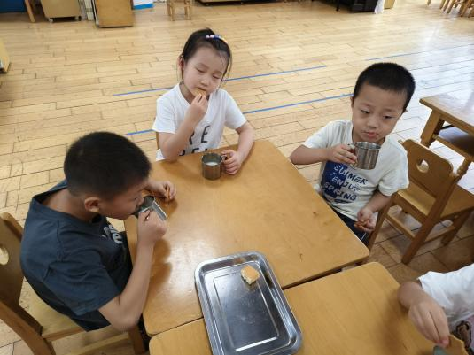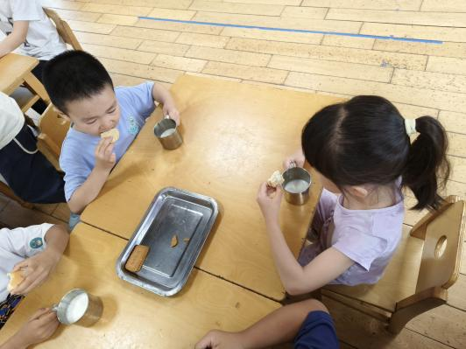

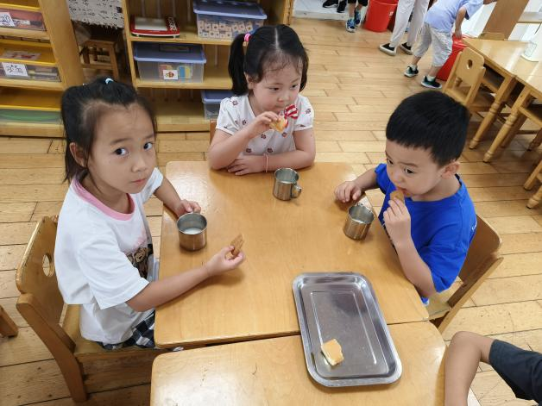

**活动三：区域游戏**

吃完点心，我们可以进行区域游戏喽。区域中的游戏材料也很是吸引孩子们的游戏欲望，于是孩子们根据各自的游戏计划进行区域选择。能主动选择游戏材料的孩子是：**宋梓煜、龚昕苒、唐文津、陈可歆、李恩茜、叶书汐、赵梦琪、赵静姝谈千筠、李沐祁**，区域选择后再将区域的桌椅柜子调整成区域游戏模式。在游戏中大部分的孩子能够遵守区域游戏规则，遵守规则的是：**张俊哲、闫卓凡、周成旭、顾书言、张梓柠、孔佑泽、孔佑安。**专注的探索区域游戏材料，并从中有所发现有所收获的孩子是：**尹梁玥、高毅安、顾念楠、杨昊、许择迅、刘奕澂、姚燚、王诗航、赵奕果、王皓辰。**个别幼儿出现了不停更换游戏材料游戏目的性弱且游戏不认真的现象。后期我们将根据幼儿游戏中的问题制定各区域游戏规则和游戏材料游戏玩法和规则的介绍。小伙伴之前也能主动相互帮助，有进步哦。

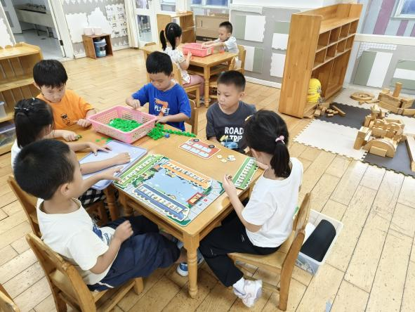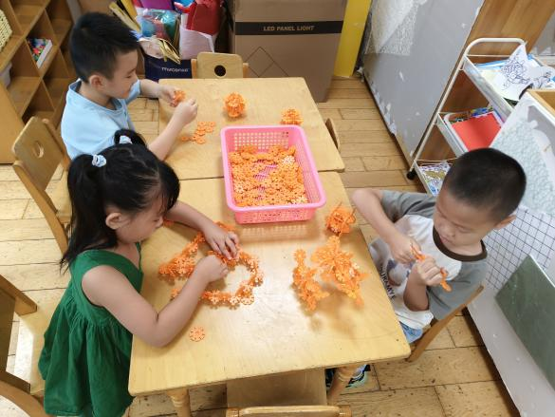

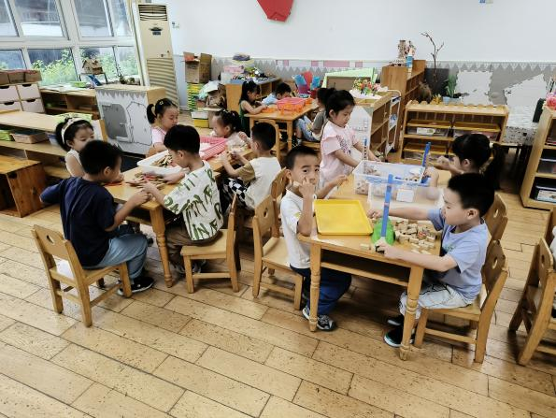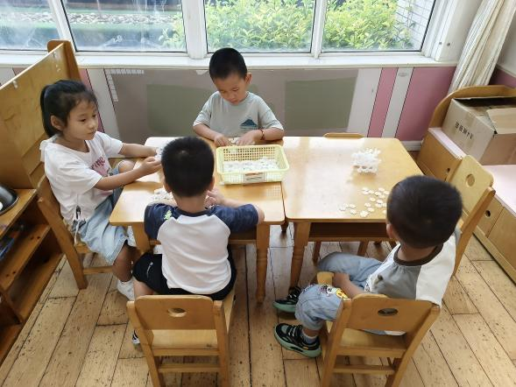

**活动四：科学——常见的标志**

这是一节常识类的科学活动，这里所指标志主要是指交通标志。交通标志按其作用分类，分为主标志和辅助标志两大类。日常生活中，我们更加关注的就是主标志。而主标志又分为多种，如禁令标志、指示标志、警告标志等，不同的标志不仅图案不同，而且标志的颜色、形状等也有不同的寓意。本次活动我们将利用孩子们和家长一起收集的标志，通过同伴间的分享交流认识不同的标志，从而总结经验，让孩子对一类标志的共同点有所了解。

对于标志，孩子们并不陌生，并且能说出几种常见的标志。但是对于标志的图案特征及其真正含义不够理解，同时，孩子们也没有对同一类标志的共同点有过总结和了解。大班的幼儿已经有了一定的观察分析、以及归纳的能力，本次活动，我们将在幼儿原有的能力上，提高幼儿的归纳总结能力。认真倾听的孩子有：**赵奕果、王颂雅、顾念楠、杨昊、许择迅、刘奕澂、姚燚、王诗航、周成旭、顾书言、孔佑安、龚昕苒、唐文津、陈可歆、李恩茜、叶书汐、赵梦琪、赵静姝。**真棒！能初步了解标志图形底色和图案的含义，并根据标志的特征或用途进行分类：**赵奕果、王皓辰、尹梁玥、高毅安、张俊哲、闫卓凡、谈千筠、李沐祁、宋梓煜、张梓柠、孔佑泽。**孩子们都是好样的！

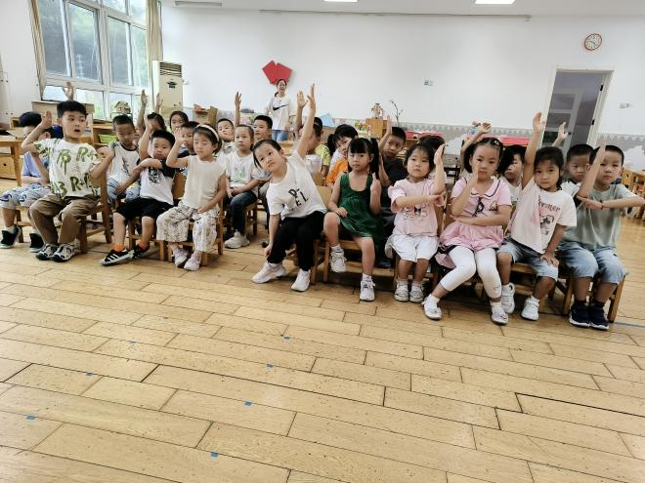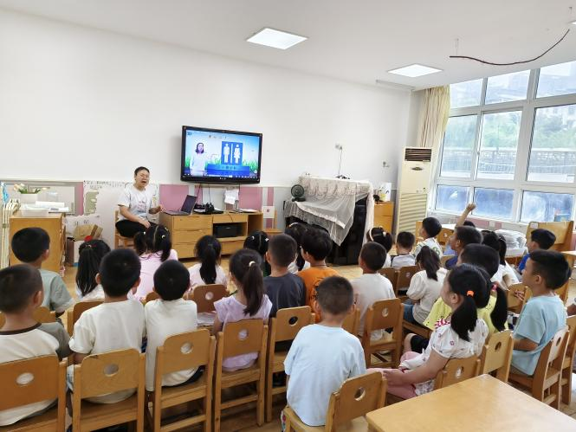

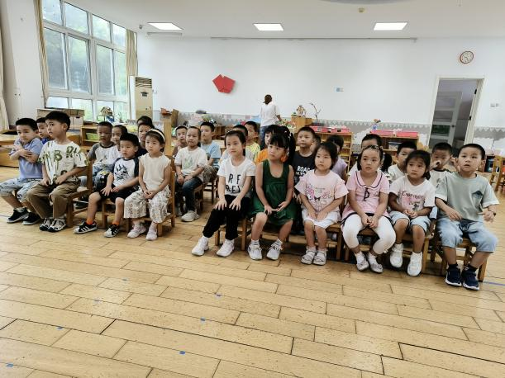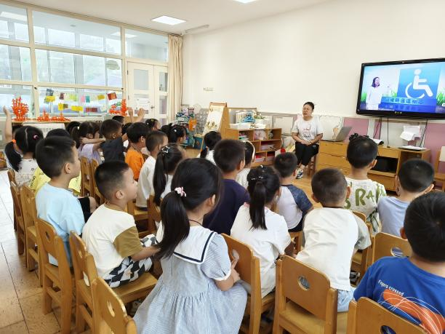

**活动五：午餐**

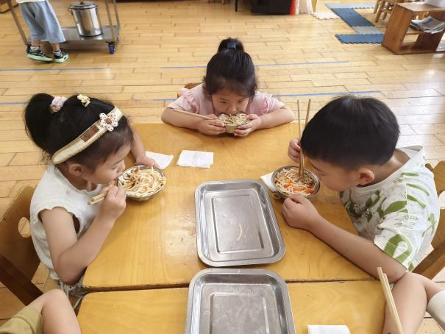吃饭喽！今天午餐吃的是意大利面、菌菇鸡汤**。**值日生各司其职，做好餐前帮厨工作！由于本学期值日生工作还未与孩子们共同商讨、选择、确定所以由各组小组长暂时承担餐前值日生工作。**顾念楠、杨昊、赵奕果、王皓辰、尹梁玥、高毅安、许择迅、刘奕澂、姚燚**能够在吃饭前，安静等待小手不去碰桌子。**张梓柠、孔佑泽、孔佑安、张俊哲、闫卓凡**等小朋友盛饭的方法掌握的比较好，速度很快！**王颂雅、王诗航、周成旭、顾书言、谈千筠、李沐祁、宋梓煜、龚昕苒、唐文津、陈可歆**等小朋友吃饭的时候，能够遵守规则，安静就餐，吃完举手要喝汤！**李恩茜、叶书汐、赵梦琪、赵静姝**等小朋友今天吃饭的速度变快了，有进步哦！后期我们将继续进行幼儿餐前菜品播报以及餐前故事讲述的活动，请大家及时关注后期的群内的活动报名。表扬宝贝们，继续保持！

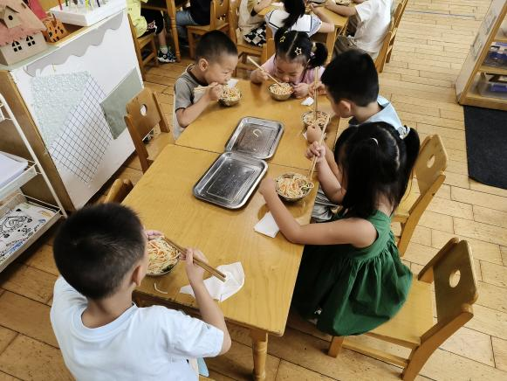

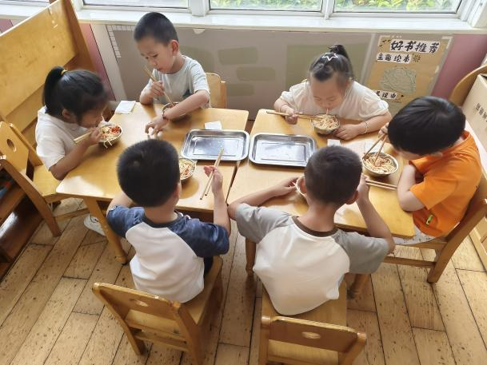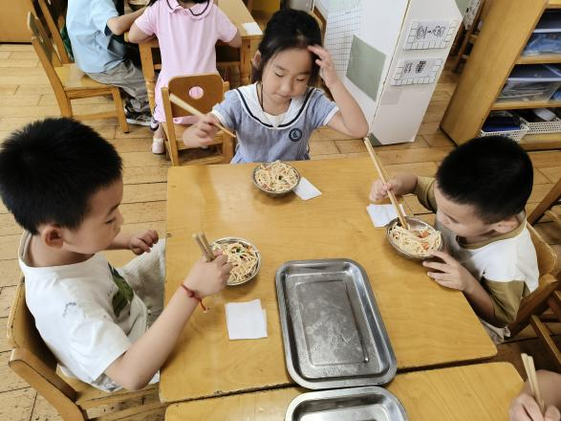

【**温馨提示**】

|  |
| --- |
| ★关于入园时间：  幼儿8：00—8:10入园    ★关于幼儿的个人卫生：  部分幼儿的手指甲比较长，为了幼儿的健康与安全，请爸爸妈妈回家后进行修剪哦！  ★为了孩子们活动安全，在园期间，请将孩子们身上的金银首饰取下。 |

**—END—**

在一起的点滴都值得记录